Ось такі потрібно внести зміни в функції для виправлення ін'єкцій:

get_data_secure:

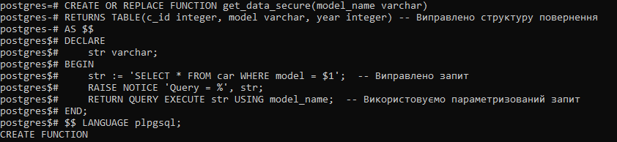

Виконаємо запит до цієї функції, щоб перевірити її роботу:

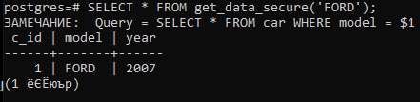

SQL-ін'єкція:

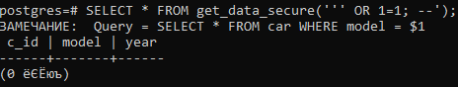

change_data_secure:

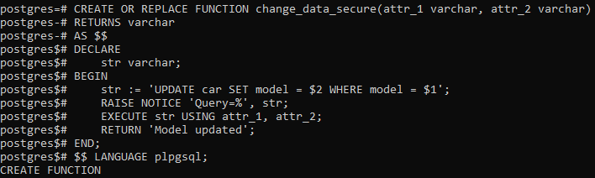

Стандартний запит:

